|  |  |  |
| --- | --- | --- |
| A- Aşağıdaki cümleleri solda, kutucukta verilen kelimelerle tamamlayınız. (10 Puan)) | | |
| Boşlukları dolduralım. | **632**  **Tâhire**  **Muhacir**  **Ensar**  **Sevr**  **Hatice**  **Şeyma**  **Nimet**  **Para**  **Mal**  **Hudeybiye**  **Ebu Eyyüb**  **Cahiliye Dönemi** | **1.** Mekkeliler Hz. Hatice’ye ……… Tâhire …………. lakabını vermiştir. |
| **2.** Mekke’den Medine’ye hicret eden Müslümanlara ………… Muhacir …………….. denir. |
| **3.** Peygamberimiz ……632 …… yılında vefat etmiştir. |
| **4.** Peygamberimizin hicret esnasında sığındığı mağaranın adı …………SEVR………………dır. |
| **5.** Arapların İslam’dan önceki inanç, tutum ve davranışlarını İslam’dan sonraki dönemden ayırt etmek için kullanılan bir kavramdır. Putperestlik, içki, kumar gibi kötü davranışların yaygın olduğu İslam’dan önceki döneme ……………… Cahiliye Dönemi …………………… denir. |

|  |  |  |  |
| --- | --- | --- | --- |
| **Adı:** |  | **…………………. Ortaokulu** |  |
| **Soyadı:** |  | **………………. Eğitim Öğretim Yılı** | Tarih: ……/……/ 202.. |
| **Sınıfı:** |  | **PEYGAMBERİMİZİN HAYATI** | Aldığı Not |
| **No:** |  | **6. Sınıf 1.Dönem 1. Yazılı / Sınav Soruları** |  |

|  |  |  |  |  |
| --- | --- | --- | --- | --- |
| B- Aşağıdaki solda verilen sözcük gruplarıyla sağ taraftaki cümleleri eşleştiriniz. (10 Puan) | | | | |
| Eşleştirelim. | **1** | Hz. Hatice | **3** | Hz. Muhammed’in (s.a.v) Taif yolculuğunda yol arkadaşıdır. |
| **2** | Hilfü’l-fudûl | **1** | Hz. Muhammed’in (s.a.v) ilk eşidir. |
| **3** | Hz. Zeyd b. Hârise | **4** | Peygamberimizin sütannesidir. |
| **4** | Hz. Halime | **5** | Medine’ye Hicret yolculuğunda Hz. Muhammed’in(s.a.v) yol arkadaşıdır. |
| **5** | Hz. Ebu Bekir | **2** | Peygamberimizin haksızlıkları önlemek için katıldığı topluluk |

|  |  |  |
| --- | --- | --- |
| C- Aşağıdaki cümlelerden doğru olanların başına (D), yanlış olanların başına (Y) yazınız. (10 Puan) | | |
| Yanlış mı?  (Y)  Doğru mu?  (D) | **Y** | Hz. Muhammed 35 yaşında evlenmiştir. |
| **D** | Peygamberimize ilk inanan çocuk Hz. Ali’dir. |
| **D** | Peygamberimizin amcası Ebu Talibin ve eşi Hz. Hatice vefat ettiği yıla “Hüzün Yılı” denir |
| **D** | Peygamberimiz gençlik yıllarını amcasının yanında geçirmiştir. |
| **D** | Peygamberimiz sütannesinin adı Halime’dir. |

|  |  |
| --- | --- |
| D- Hz. Muhammed’e (s.a.v) ilk inanan dört sahabeyi yazınız. (10 Puan) | |
| Yorum yapalım | Ona ilk olarak eşi Hz. Hatice iman etti. Hz. Ebubekir, Hz. Ali, Hz. Zeyd b. Harise ilk Müslümanlardan oldu. |
|  |  |

|  |  |
| --- | --- |
| E- Aşağıda tanıtılan kişileri alttaki satıra yazınız. (10 Puan) | |
| Kimdir ? | 1-Ebu Talib’in oğludur. İlk Müslümanlardandır. Peygamberimizin kızı Hz Fatıma onunla evlenmiştir.  2-Peygamberimizin azat ettiği köledir. İlk Müslümanlardandır. Peygamberimiz, İslam’ı anlatmak için Taif’e onunla gitmiştir. |
| 1. **……………………………………** **Hz. Ali …………………………………………………/2-………………………………Hz. ZEYD……………………………………………** |

PEYGAMBERİMİZİN HAYATI

6. Sınıf 1.Dönem 1. Yazılı / Sınav Soruları

|  |
| --- |
| F- Aşağıdaki çoktan seçmeli soruları tabloya cevaplandırınız. (50 Puan) |

**1. Mekke’den Medine’ye hicret eden Müslümanlara her konuda yardımcı olan Medineli Müslümanlara ne denir?**

A) Muhacir B) Ensar C) Sahabe D) Ashab

**2. Peygamberimizin yaptığı hac ibadetinde verdiği hutbenin adı nedir?**

A) Hicret hutbesi

B) Cuma hutbesi

C) Veda hutbesi

D) Bayram hutbesi

**3. Müslümanlara uygulanan boykottan sonra gelen yıla “Hüzün Yılı” denilmesinin sebebi aşağıdakilerden hangisidir?**

A) Müslümanlardan bir kısmının Habeşistan’a göç etmek zorunda kalması

B) Peygamberimizin oğlunun vefat etmesi

C) Mekkelilerin Peygamberimizi öldürmek istemeleri

D) Ebu Talib ve Hz. Hatice’nin peş peşe vefat etmesi

**4.** **Hz. Muhammed Mekke döneminde Taif kasabasına gittiği zaman Taif halkı kendisini nasıl karşıladı?**

A) Taşladılar

B) Misafir ettiler

C) Ziyafet verdiler

D) İlahilerle karşıladılar

**5. Mekke’de müşriklerin Müslümanlara uyguladıkları boykot kaç yıl sürdü?**

A) 1 yıl B) 2 yıl C) 3 yıl D) 4 yıl

**6. Peygamberimizin doğumu ile ilgili olarak aşağıdakilerden hangisi söylenemez?**

A) Miladi 571 yılında doğmuştur.

B) Fil olayından sonra doğmuştur.

C) Babasının vefatından sonra doğmuştur.

D) Medine şehrinde doğmuştur.

**7. Hz. Muhammed’e (s.a.v) indirilen ilk ayetler aşağıdaki surelerin hangisinde yer almaktadır?**

A) Alak suresi

B) Fatiha suresi

C) İhlas suresi

D) Yasin suresi

**8. Aşağıdakilerden hangisi Hz. Muhammed’in (s.a.v) peygamberlikten**

**önce yaptığı işlerdendir?**

A) Medine’ye hicret etmesi

B) Hilfü’l-fudûl’e katılması

C) Taif’e gitmesi

D) Akabe biatları

**9. Müslümanlara uygulanan boykotun amacı aşağıdakilerden hangisidir?**

A) Müslümanların mallarına el koymak

B) Müslümanları Mekke’den çıkarmak

C) Müslümanları dinlerinden döndürmek

D) Müslümanları öldürmek

**10. “***Bir kötülük gören kişi, eliyle değiştirmeye gücü yetiyorsa onu eli ile değiştirsin. Buna gücü yetmez ise diliyle değiştirsin. Buna da gücü yetmezse kalbi ile (o kötülüğe) tavır koysun (onu hoş görmesin). Ancak bu imanın en zayıf olanıdır.”*

(Müslim, İman, 78.)

**Yukarıdaki hadis-i şerif aşağıdakilerden hangisi ile ilgilidir?**

A) Zorluklar karşısında sabırlı olma

B) İyiliği emredip kötülükten sakındırma

C) Allah’ın (c.c) verdiği nimetlere şükretme

D) Verdiği sözü yerine getirme

**Her sorunun doğru cevabı 3 puandır.**

**TÜM SINAVLAR İÇİN TIKLAYINIZ**

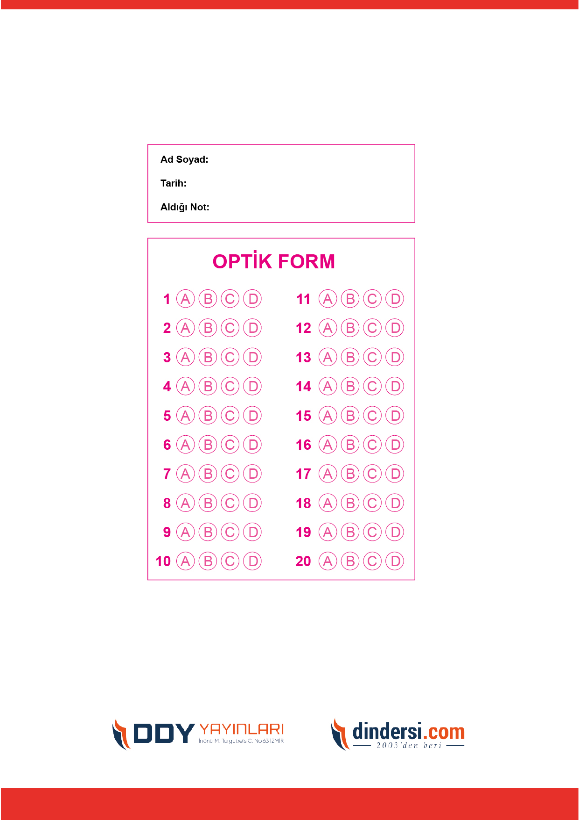



.

**6. SINIF SINAV VE CEVAP ANAHTARI İÇİN TIKLAYINIZ**

